TRANSFORMAÇÕES NA MORFOLOGIA FLUVIAL DECORRENTES DO ROMPIMENTO DA BARRAGEM DE FUNDÃO: ESTUDOS PRELIMINARES
Bárbara Thaís Ávila de Oliveira^{(a)}, Laís Carneiro Mendes^{(b)}, Miguel Fernandes Felippe^{(c)}, Bruna Mendes da Silva^{(d)}
^{(a)}Geógrafa, barbaraavila.geo@gmail.com
^{(b)}Mestranda no Programa de Pós-Graduação em Geografia, Universidade Federal de Juiz de Fora, lais.mendes15@hotmail.com
^{(c)} Departamento de Geociências, Universidade Federal de Juiz de Fora, miguel.felippe@ufjf.edu.br
^{(d)}Graduanda em Geografia, Universidade Federal de Juiz de Fora, silvabmendes@yahoo.com
Eixo: GEOGRAFIA FÍSICA E DESASTRES NATURAIS
Resumo
O rompimento da barragem de Fundão, em Mariana-MG, promoveu alterações geomorfológicas sem precedentes na história brasileira. O fluxo de rejeitos percorreu o corredor hídrico desde o córrego do Fundão até o Oceano Atlântico. Obviamente, o perfil fluvial não foi afetado homogeneamente, pois a energia do sistema e a dissipação dos sedimentos promove ambientes preferenciais para o acúmulo do material. Todavia, sabe-se que o trecho até a UHE Risoleta Neves foi o mais afetado pelas transformações das morfologias fluviais originais. Esse trabalho mapeia feições de calha e planície, entre a barragem de Fundão e a UHE Risoleta Neves, existentes antes do rompimento. Foram selecionadas imagens de satélite (software Google Earth Pro®), onde, via fotointerpretação, foram vetorizadas as feições fluviais e os depósitos de rejeitos. Somou-se a isso a interpretação topográfica para construção do perfil longitudinal desse trecho. Neste trabalho são discutidas as transformações morfológicas identificadas, associando-as ao perfil e à morfologia dos canais. Os resultados mostram significativa perda na geodiversidade dos canais, com destruição de feições de grande relevância ecológica e social.

Palavras chave: tecnógeno; fotointerpretação; feições fluviais; Barragem de Fundão
1. Introdução
Na paisagem, os rios são feições dinâmicas que tem suas morfologias ajustadas, no espaço e no tempo, conforme os inputs de energia e matéria ocorridos em suas bacias hidrográficas. Suas feições são modeladas pelo histórico de processos de dissecação e deposição, ora de modo paulatino, ora em eventos catastróficos (FRYIRS; BRIERLEY, 2005). Em casos que vencem a capacidade de resiliência dos sistemas geomorfológicos, eles podem ter suas características alteradas repentinamente; por exemplo, por um evento inundacional de grande magnitude, no qual se dá a deposição de sedimentos em determinadas extensões, bem como a reativação de processos erosivos em outras áreas (GILVEAR; BRAYARD, 1996).
Em estudos que concentram seus esforços na interpretação dessa dinâmica, buscam-se evidencias de alterações nos canais de drenagem, sendo para isso empregados diferentes técnicas. Entre eles, o de registros históricos permite que se avaliem, a partir de mapas e fotografias de diferentes datas, (KNIGHTON, 1984) essas transformações. Os registros realizados a curto prazo permitem que seja estabelecida a relação entre a perturbação ao qual o sistema fora submetido e a resposta dada pelo canal de drenagem, o que permite que seja avaliado o significado dos eventos (extremos) individuais (KNIGHTON, 1984).
Um evento individual de magnitude excepcionalmente grande, digno de nota, foi o rompimento de um dos diques da barragem de rejeitos de Fundão, da Samarco Mineração S.A, controlada pelas companhias Vale S.A. e BHP Billiton. Ocorrido em 5 de novembro de 2015, o rompimento foi responsável pela alteração nas morfologias de rios componentes da bacia hidrográfica do rio Doce, a partir da liberação no ambiente de cerca de 60 bilhões de litros de rejeitos liquefeitos de minério de ferro (FELIPPE et al., 2016). Sendo considerado por numerosas organizações como sendo o maior desastre ambiental já ocorrido em território brasileiro (FELIPPE et al., 2016), o crime ambiental promoveu um depósito tecnogênico induzido, com ocorrência decorrente de ação humana, mesmo sem intervenção direta na configuração do modelado (PELOGGIA, 2005), onde se deu a criação de depósitos superficiais correlativos (PELOGGIA, 1997) sobre o pacote sedimentar original (FELIPPE et al., 2016).
Por consistir em uma carga sedimentar tão elevada, liberada subitamente, os fluxos fluviais não tiveram energia para mobilizar tais materiais em grande parcela da área atingida, uma vez que a capacidade de transporte dos rios foi superada, o que ocasionou a deposição de espessos pacotes de rejeitos nos leitos menor e maior dos cursos d’água, o que desencadeou o assoreamento dos cursos fluviais (FELIPPE et al., 2016). Um agravante a essa situação é a de que “[...] a capacidade de transporte nesse trecho da bacia já era relativamente baixa antes do desastre devido aos fluxos com pouca energia em grande parte do ano, configurando um empecilho à remobilização do material” (FELIPPE et al., 2016).
No contexto da bacia do rio Doce este estudo considerou, para fins de interpretação espacial, o trecho que abrange o córrego Santarém, o rio Gualaxo do Norte, o rio do Carmo e o rio Doce até a UHE Risoleta Neves, compreendendo partes dos territórios dos municípios de Mariana, Barra Longa, Ponte Nova, Rio Doce e Santa Cruz do Escalvado, todos localizados no estado de Minas Gerais.
A área de estudo é caracterizada por um clima tropical semi-úmido, com verões úmidos e invernos secos (SALGADO et al., 2004). Em relação a seus aspectos geomorfológicos tem-se que, na área estudada, são individualizadas duas unidades geomorfológicas principais, o Quadrilátero Ferrífero e os Planaltos Dissecados do Centro Sul e Leste de Minas (SOUZA; SOBREIA; PRADO FILHO, 2005). A porção oeste, que representa o trecho de montante da área de estudo, onde situam-se a área de mineração do Morro do Caraça, as barragens de rejeitos e o subdistrito de Bento Rodrigues, é abrangida pelo Quadrilátero Ferrífero, que apresenta forte controle estrutural na morfologia e pode-se constatar “[...] relevos tipo sinclinais suspensos e anticlinais esvaziados” (SOUZA; SOBREIA; PRADO FILHO, 2005, p. 193) formados sobre dobramentos meso a neoproterozoicos (BARBOSA, 2004). Por sua vez, a maior parte da área, é abrangida pelos Planaltos Dissecados, sendo caracterizados pela exposição de “[...] rochas cristalinas, deformadas e deslocadas do embasamento, atingidas por sucessivos estágios de erosão e submetidos a processos intempéricos que produziram pacotes de alteração evoluídos” (SOUZA; SOBREIA; PRADO FILHO, 2005, p. 193). Nessa unidade, a dissecação fluvial, ocorrida de forma intensa, resultou em “[...] colinas e cristas com vales encaixados e/ou de fundo plano” (SOUZA; SOBREIA; PRADO FILHO, 2005, p.193). As feições morfológicas encontradas na área evidenciam seu condicionamento as características geológicas, como as litologias, foliações e falhamentos, onde a existência de algumas falhas contracionais exercem certo controle sobre a rede de drenagem (BRASIL, 1991).
Esse aporte de rejeitos promovidos pelo rompimento da barragem de Fundão desencadeou alterações geomorfológicas nos fundos dos vales fluviais. Especificamente, no trecho entre a barragem de Fundão e a confluência do córrego Santarém com o rio Gualaxo do Norte, esse evento de sedimentação anômala continha uma quantidade de material que era superior a capacidade de transporte dos canais, o que veio a acarretar o assoreamento e a descaracterização das calhas dos rios (FELIPPE et al., 2016). No trecho a jusante de tal confluência até UHE Risoleta Neves, no município de rio Doce, segundo Felippe (et al., 2016), as alterações geomorfológicas se deram em menor intensidade (porém, não menos importantes), devido as vazões mais elevadas e a dispersão já ocorrida de parcela do material liberado no sistema com o rompimento da barragem.
Diante da dimensão desse evento, com danos ambientais de altíssima magnitude e prejuízos imensuráveis, tem-se como imprescindível a apreensão da configuração e espacialidade das feições fluviais que compunham, no período pré-rompimento, o sistema fluvial afetado. Isso propicia o entendimento das alterações na morfologia fluvial que sejam decorrentes do rompimento. Assim sendo, esse trabalho teve como objetivo identificar e interpretar a espacialidade das feições fluviais ao longo de trecho que sofreu diretamente modificações morfológicas decorrentes dos depósitos de rejeito no fundo dos vales.
2. Material e métodos
Os procedimentos metodológicos estabelecidos para a operacionalização da pesquisa consistiram na: i) seleção de imagens de satélite; ii) identificação e vetorização das feições fluviais e depósitos de rejeitos; iii) construção do perfil longitudinal; iv) interpretação dos dados e mapeamento.
Em princípio, foi realizada a seleção de imagens de satélite disponíveis gratuitamente, a partir de critérios pré-estabelecidos, sendo esses a maior abrangência espacial contínua das cenas e o menor percentual de cobertura por nuvens nos períodos pré e pós-rompimentoda barragem de rejeitos. Feito isso, optou-se pela utilização das imagens disponibilizadas no software Google Earth Pro, datadas de 31 de maio e 10 de agosto de 2014 para a identificação das feições fluviais que constituíam o sistema canal-planície-vertente no período pré-rompimento. Foram utilizadas, complementarmente, imagens de 2015, no interim que antecedeu o rompimento, para a verificação da constituição de feições tecnogênicas na área posteriores a agosto de 2014.Para o período pós-rompimento foram selecionadas imagens dos dias 09, 11, 12 e 20 de novembro de 2015, que, todavia, apresentaram cobertura por nuvens, sendo necessário, para complementações, a utilização da imagem de 25 de abril de 2016 para a visualização dos depósitos.
O passo seguinte consistiu na identificação, a partir de sua fotointerpretação, e vetorização, no software Google Earth Pro, das feições fluviais intra-planície (erosivas e deposicionais) e tecnogênicas presentes no período pré-rompimento, assim como a vetorização da extensão espacial do depósito de rejeitos pós-rompimento, no trecho avaliado.
Na construção do perfil longitudinal utilizou-se o software ESRI® Arc Gis 10.2.2, onde foi vetorizada, a partir de imagens de satélite, a rede de drenagem do trecho selecionado, assim como realizada a extração das informações altimétricas, a partir de curvas de nível, com equidistância de 20 metros, na escala de 1:50.000, disponibilizadas pelo Instituto Brasileiro de Geografia e Estatística (IBGE). Os dados foram transpostos para Microsoft Office - Excel 2013 onde se deu a elaboração do perfil.
De posse dos dados, foram construídas as representações cartográficas e realizadas as interpretações geomorfológicas.
3. Resultados e discussões
Com a realização das interpretações geomorfológicas, notou-se, em princípio, que o trecho do canal fluvial avaliado possui um perfil longitudinal que difere daqueles habitualmente encontrados em segmentos de canal de altos cursos, apresentando duas pequenas rupturas de declive (FIGURA 1) que funcionam como níveis de base. A relativa uniformidade do perfil pode ser explicada, em parte, pela localização do canal em um contexto lito-estrutural que em seus primeiros quilômetros, assenta-se sob o domínio das serras do Quadrilátero Ferrífero com seus relevos acidentados, sendo o restante abrangido pela unidade dos Planaltos Dissecados do Centro Sul e Leste de Minas, que é caracterizada por colinas e cristas com vales encaixados e/ou fundo plano, que apresentam um gradiente altimétrico menos pronunciado.
Avaliando-se o controle exercido pelos níveis de base na deposição do material sedimentar dispersado no ambiente, em um perfil longitudinal como o existente, teve-se que, em âmbito regional, a Barragem da UHE de Risoleta Neves, localizada aproximadamente a 100km a jusante da Barragem de Fundão, apresenta-se como um importante nível de base, tendo sido responsável pelo aprisionamento de parcela da carga sedimentar liberada nesse evento de alta magnitude. Mesmo diante dessa significância, deve-se considerar a importância das confluências, em razão de ser sabido que elas funcionam como níveis de base locais (para os rios tributários) condicionando a sedimentação a montante. Nas confluências há uma brusca diminuição na velocidade do fluxo (consequentemente na competência e capacidade) e uma reordenação dos fluxos no interior do canal que tem como resultado a criação de áreas naturalmente deposicionais (CHRISTOFOLETTI, 1981; CHARLTON, 2008). Devido a essa configuração, confluências como as do córrego Santarém/rio Gualaxo do Norte e Gualaxo do Norte/rio do Carmo são tidas como importantes, uma vez que geram volumosos depósitos quando um tributário atinge o rio principal (nível de base); promovendo, inclusive, refluxo do material pelo canal afluente.
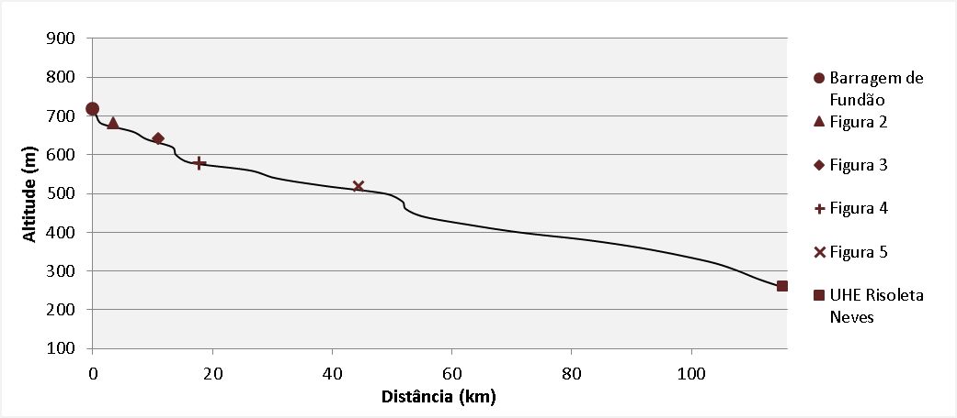Figura 1 – Perfil longitudinal do trecho do canal fluvial avaliado

No processo de identificação e interpretação da espacialidade das feições fluviais, no período pré-rompimento, constatou-se que o canal fluvial em questão possuia leito rochoso-aluvial, com múltiplos trechos do canal exibindo encachoeiramento e a maior fração das planícies aluviais larguras reduzidas. Nesse cenário, as feições fluviais identificadas no canal e planícies de inundação foram: lagoas (de natureza indefinida); meandros abandonados; ilhas fluviais; afloramentos rochosos; barras fluviais; paleocanais; talvegues; e feições tecnogênicas.
Entre as feições fluviais identificadas, as lagoas marginais,situadas nas planícies aluviaisde maior dimensão, possivelmente mantinham conexão com o nível freático, podendoapresentar um regime sazonal devido a configuração climática de dupla estacionalidade da área, com verões úmidos e invernos secos. Os paleocanais, com uma gênese associada a migração de meandros (CHRISTOFOLETTI, 1981) sendo eventualmente preenchidos por sedimentos (CHARLTON, 2008) e,semelhantemente as lagoas, podem apresentar um regime sazonal devido ao rebaixamento do nível freático no período de estiagem, bem como, serem inundados com o extravasamento do fluxo do canal para as planícies nos períodos chuvosos. Não constuiu-se como umafeição representativa da área, dado que foram identificadasde forma espaçada a jusante da confluência córrego Santarém/ rio Gualaxo do Norte. Os meandros abandonados, por sua vez, são formas que resultam “da evolução dos meandros que cortam o pedúnculo através do solapamento basal na margem côncava” (CHRISTOFOLETTI, 1981, p. 164). Esse abandono forma lagoas com formato de chifres que ocorrem, nomeadamente, nas planícies aluviais (CHRISTOFOLETTI, 1981) de maior extensão, sendo constatada, nesse caso,a existência de uma quantidade diminuta. Na Figura 2 é possível observar a existência de uma concentração de lagoas marginais associadas a meandros abandonados a cerca de um quilômetro a montante da confluência do córrego Santarém com o rio Gualaxo do Norte. O espraiamento dos depósitos de rejeito ocorrido nesse trecho ocasionou o soterramento e a consequente descaracterização dessas feições.
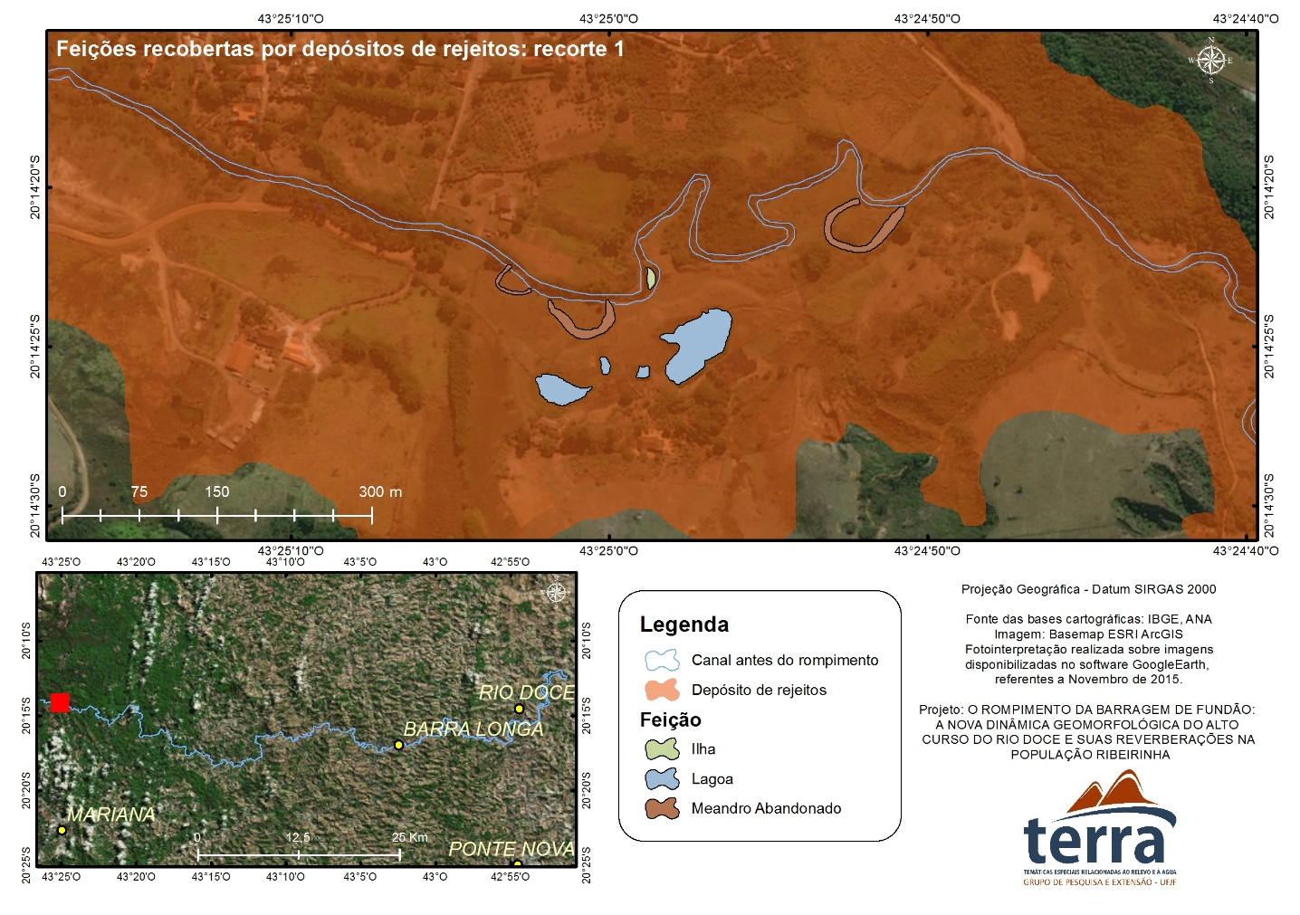
Figura 2 – Feições recobertas por depósitos de rejeitos: recorte 1

As ilhas fluviais, responsáveis pela individualização dos talvegues do canal, constituem-se, nesse caso, especialmente, como afloramentos de rocha sã, onde se deu ou não a estabilização da vegetação. Sua ocorrência se dá associada as barras fluviais e afloramentos nas margens, onde tais intercalações denotam a conformação mista do leito (FIGURA 3).Foi observada deposição sobre as feições em que a cobertura vegetal havia se estabilizado nas proximidades (montante e jusante) da confluência córrego Santárem/rio Gualaxo do Norte. Devido a carga sedimentar depositada nesse transecto do canal, as ilhas foram soterradas integralmente.A jusante da confluência rio Gualaxo do Norte/rio do Carmo até as imediações do lago da UHE de Risoleta Neves foi observada a concentração de ilhas associadas, sobretudo, a afloramentos. Tais feições foram descaracterizadas, em menor grau,em virtude da carga sedimentar depositada não ser suficiente para ocasionar o soterramento e a supressão da vegetação nas feições de maior porte.
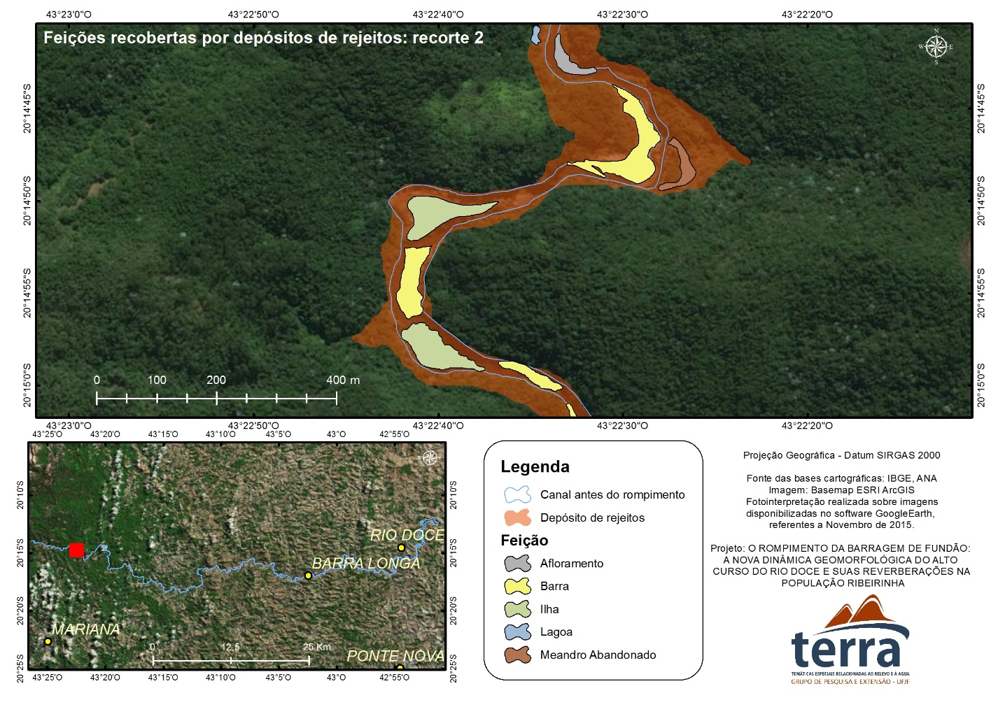
Figura 3 – Feições recobertas por depósitos de rejeitos: recorte 2

Os afloramentos apresentaram uma disposição espacial similar a das ilhas, sendo mais comuns nas proximidades da confluência córrego Santarém/ rio Gualaxo do Norte e a jusante da confluência rio Gualaxo do Norte/ rio do Carmo.Essas feições foram identificadas, notadamente, onde se deu um menor espraimento dos rejeitos para fora da calha, o que se deve à conformação morfológica desse canal que, possivelmente, tem leito rochoso, no qual imperam processos erosivos, como predominante nessas seções. Esse comportamentodeve-se arestrição da deposição,decorrente de uma menor capacidade do canal de promover o ajustamento de sua morfologia (CHARLTON, 2008). Nas proximidades da confluência entre o córrego Santarém e o rio Gualaxo do Norte os afloramentos foram recobertos pelos depósitos de rejeito, todavia, a jusante de Barra Longa isso tornou-se menos frequente, sendo comumente visualizada a deposição no entorno dos afloramentos das margens, o que indica que já havia ocorrido a diminuição da carga sedimentar, a partir de sua deposição a montante.
As barras fluviaisapresentavam concentrações, por vezes, nas mesmas frações do canal que os afloramentos e ilhas, excetuando-se a jusante da confluência rio Gualaxo do Norte/ rio do Carmo, onde a presença de barras fluviais era diminuta. Acerca de trinta e cinco quilômetros de Bento Rodrigues, essas feições foram observadas em associação a outras feições como meandros abandonados, lagoas e ilhas (FIGURA 3). Aparentemente, os depósitos aluviais, que são visualizados em maior intensidade ao longo das secções com gradientes mais baixos, reduzem a extensão dos afloramentos, onde a capacidade local de transporte é excedida pelo aporte de sedimentos, assim como indicado por Charlton (2008). A ocorrência dessas feições foi habitual nas confluências, uma vez que, como supracitado, nelas se sucede uma brusca diminuição na velocidade do fluxo, o que decresce a competência e capacidade de transporte de material, sendo uma exceção a confluência rio Carmo/ rio Piranga, que se apresenta como um trecho com predomínio de feições erosivas. Foi observado que as barras foram recobertas pelos rejeitos como um todo no trecho avaliado devido aos depósitos ocorridos no leito menor. Até a poucos quilômetros a montante da confluência rio Gualaxo do Norte/rio do Carmo as barras foram completamente descaracterizadas. A partir disso, por mais que houvesse se verificado deposição sobre elas, ainda era possível serem identificadas como tais.
As feições tecnogênicas mapeadas no período pré-rompimento apresentaram sua maior extensão espacial nas extremidades da áreas e estudo, sendo essas as localidades onde ocorre a exploração de minério de ferro, especialmente, onde se situam as barragens de Germano, Fundão e Santarém no alto curso dos córregos Santarém e Fundão e na UHE Risoleta Neves.As feições fluviais, já encontrava-se severamente antropizadas nesse trecho devido ao barramento e a remobilização de material para as áreas represadas. Adicionalmente, deve-se destacar uma seção do rio Gualaxo do Norte, onde já se deu a extração irregular de ouro (GAZEL et al., 2009). Essa atividade promoveu múltiplas alterações na calha, margens e planície do rio, com desvios antropogênicos do canal para extração, assoreamento e criação de lagoas artificiais (FIGURA 4). A atividade, que se estende por três quilômetros no Gualaxo do Norte, era praticada a quatorze quilômetros a jusante de Bento Rodrigues. Tal área de exploração, devido a proximidade a barragem, foi completamente soterrada pela deposição dos rejeitos, a partir do expraimento dos depósitos ao adentrarem em um trecho do canal com caractristicas meandricas com a presença de planícies aluviais após um trecho em que o mesmo encontrava-se encaixado. Isso acabou por inviabilizar a continuidade da exploração na área.
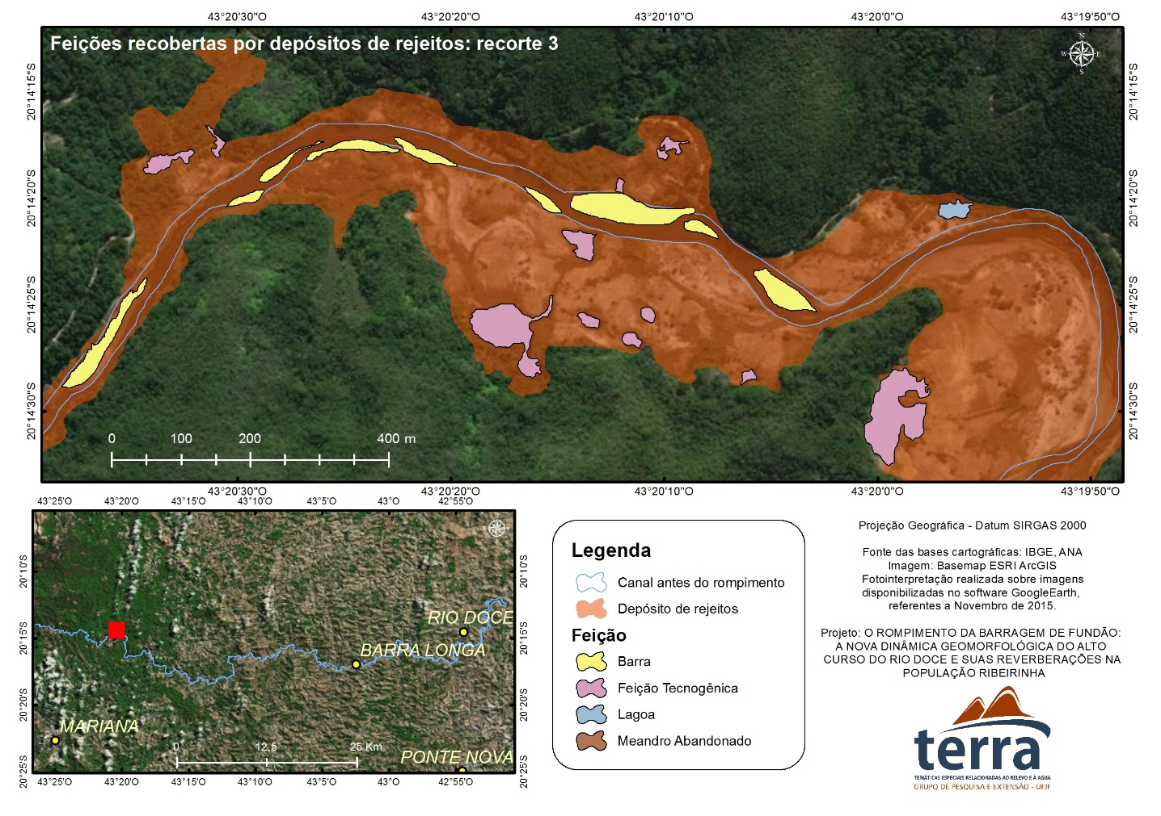
Figura 4 – Feições recobertas por depósitos de rejeitos: recorte 3

As demais feições tecnogênicas não apresentaram concentrações expressivas em uma única parcela. Elas consistiam em alterações no traçado de afluentes por proprietários rurais a partir de sua canalização (FIGURA 5) e, em sua maioria, em intervenções como a construção de lagoas artificiais, por vezes, a partir do represamento de cursos d’água para a criação de reservatórios para múltiplos usos como abastecimento humano, dessedentação de animais e práticas recreativas. As feições que se encontravam em altimetrias mais baixas, dispostas nas planícies de inundação, foram entulhadas com o material depositado. Foram preservadas aquelas que estavam em posições altimétricas superiores, principalmente, nos locais onde não houve espraimento do material depositado, o que foi comum nos trechos mais a jusante onde a carga sedimentar já havia decrescido.
Ademais, foi identificada a ocorrência de um número diminuto de talvegues abandonados no canal estudado. Tais feições constituiram-se como um segundo talvegue do rio, que foram, gradualmente, preenchidos por sedimentos da margem proximal. Essas feições podem ser criadas quando ocorrem ramificações com a formação de ilhas, sendo que morfologia de um canal é conservada. Na Figura 5 é possível visualizar a ocorrência de um talvegue secundário que vinha sendo gradualmente abandonado nos últimos anos, fazendo com que a ilha anteriormente existente, configurasse como a margem direita do canal. Com o aporte dos rejeitos, esse canal secundário foi completamente preenchido.
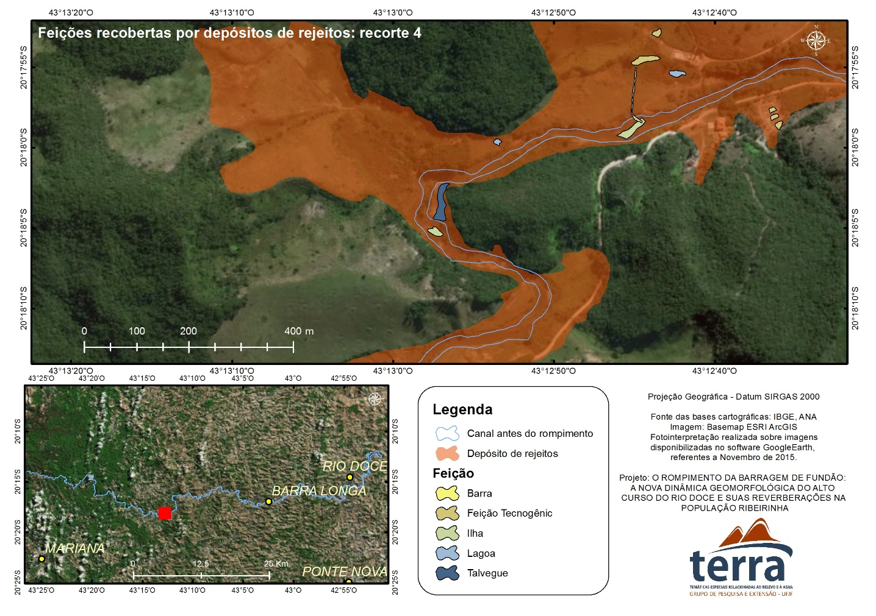
Figura 5 – Feições recobertas por depósito de rejeitos : recorte 4

Ao se ter conhecimentoda morfologia fluvial em momento anterior ao rompimento da barragem de rejeitos permite-se tecerconsiderações acerca das alterações desencadeadas poresse evento individual extremo. Com isso, teve-se que no período pós-rompimento, no trecho compreendido entre a Barragem deFundão e a confluência córrego Santarém/rio Gualaxo do Norte ocorreram intensas modificações no canal, sendo ostensiva a descaractrização das feições fluviais e tecnogênicas. Esse curso d’água foi assoreado devido à grande magnitude do aporte sedimentar (FELIPPE et al.,2016) o que ocasionou extensos depósitos nas margens doscanais e nas planícies existentes, sendo isso visualizado extensivamente no entorno do núcleo urbano de Bento Rodrigues. Da confluência do rio Gualaxo do Norte com o rio do Carmo até a UHE Risoleta Neves, os depósitos se deram em menores proporções, mas afetaram a morfologia das planícies que receberam depósitos de variadas extensões e espessuras conforme a energia de transporte do canal (FELIPPE et al.,2016), se acumulando em baixas proporções nas barras, ilhas e afloramentos à juzante do município de Barra Longa.
4. Considerações finais
- As feições fluviais mais comumente encontradas foram as barras (de posicionamneto diverso), os afloramentosrochosos nas margens da calha e as ilhas fluviais, além de feições tecnogênicas irrestritas;
- O trecho compreendido entre a Barragem de Fundão e a confluência córrego Santarém/ rio Gualaxo do Norte foi aquele onde a morfologia fluvial foi em sua totalidade recoberta pelos rejeitos,com uma descaractrização completa das feições fluviais;
- A deposição dos rejeitos foi condicionada pela configuração mista do leito do canal (rochoso-aluvial), ocorrendo uma deposição mais expressiva nos trechos predominantemente aluviais;
- Em um canal fluvialsem grandes rupturas de declive, as confluências possuem uma maior importância ao atuarem como níveis de base locais condicinando a sedimentação àmontante. Sendo naturalmente áreas de deposição, é comum a existencia de feições deposicionais como barras laterais. Do mesmo modo, foram áreas sensivelmente mais afetadas pelos rejeitos;
- São necessários estudos posteriores que se aprofundem no entendimento da complexa dinâmica hidrogeomorfológica instaurada nos cursos d’água da bacia do rio Doce, com a deposição dos rejeitos;
5. Referências
BARBOSA, S. E. S. Análise de dados hidrológicos e regionalização de vazões da bacia do rio do Carmo. 2004. 188 f. Dissertação (Mestrado) – Programa de Pós-graduação em Engenharia Ambiental, Universidade Federal de Ouro Preto, Ouro Preto, 2004.
BRASIL. Ministério de Infraestrutura. Secretaria Nacional de Minas e Matalurgia. Programa levantamentos geológicos básicos do Brasil. Folha SF.23-XB-II. Ponte Nova - Estado de Minas Gerais, 1991. 194 p.
CHARLTON, R. Fundamentals of fluvial geomorphology. New York: Routledge, 2008.
CHRISTOFOLETTI, A. Geomorfologia Fluvial: o canal fluvial.São Paulo: Editora Edgar Blücher, 1981.
FELIPPE, M. F. et. al. Acabou-se o que era Doce: notas geográficas sobre a construção de um desastre ambiental. In: MILANEZ, B.; LOSEKANN, C. Desastre no Vale do Rio Doce: antecedentes, impactos e ações sobre a destruição. Rio de Janeiro: Folio Digital: Letra e Imagem, 2016.
FRYIRS, K. A.; BRIERLEY, G. J. Geomorphology and river management: applications of the river styles framework. Blackwell, 2005
GAZEL, D. L. T.; RAMOS, D. C.; DIAS, H. C. T. Revegetação das áreas mineiradas pela extração de ouro por draga nas margens do Rio Gualaxo do Norte, Mariana-MG. In: Seminário de Recursos Hídricos da Bacia Hidrográfica do Paraíba do Sul: Recuperação de Áreas Degradadas, Serviços Ambientais e Sustentabilidade, 2, 2009, Taubaté. Anais... Taubaté: Anais do Seminário de Recursos Hídricos da Bacia Hidrográfica do Paraíba do Sul. 2009. p.297-304.
GILVEAR, D.; BRAYARD, J.-P. Geomorphology of temperate rivers. In: PETTS, G. E.; AMOROS, C. Fluvial Hydrosystems. Londres:Chapman & Hall, 1996. p. 68-94.
KNIGHTON, D. Fluvial forms and processes. Londres: Edward Arnold, 1984.
PELOGGIA, A. U. G.A ação do homem enquanto ponto fundamental da geologia do Tecnógeno: proposição teórica básica e discussão acerca do caso do município de São Paulo. Revista Brasileira de Geociências, São Paulo, v. 27, n. 3, p. 257-268, set. 1997.
______. A cidade, as vertentes e as várzeas: a transformação do relevo pela ação do homem no município de São Paulo. Revista do Departamento de Geografia, São Paulo, v.16, [s.n], p.24-31, jan./jul. 2005.
SALGADO, A. A. R. et. al. O papel da denudação geoquímica no processo de erosão diferencial no Quadrilátero Ferrífero. Revista Brasileira de Geomorfologia, São Paulo, [s.v], n.5, p.55-69, jan./dez. 2004.
SOUZA L.A., SOBREIA F.G., PRADO FILHO J.F. Cartografia e diagnóstico geoambiental aplicados ao ordenamento territorial do município de Mariana-MG. Revista Brasileira de Cartografia, Rio de Janeiro, v.57, n.3, p.189-203, dez. 2005.
6. Agradecimentos
À Coordenação de Aperfeiçoamento de Pessoal de Nível Superior – CAPES –, pelo financiamento de bolsa de pós-graduação (mestrado). Ao grupo de pesquisa e extensão TERRA-UFJF – Temáticas Especiais Relacionadas ao Relevo e à Água –, pelo apoio à pesquisa. A Universidade Federal de Juiz de Fora pela concessão de bolsa de iniciação científica.

Devido a extensão e escala do mapeamento, a representação cartográfica de todo o trecho mapeado fica inviável dentro das dimensões deste trabalho. Assim, optou-se por apresentar recortes representativos dos resultados obtidos.

